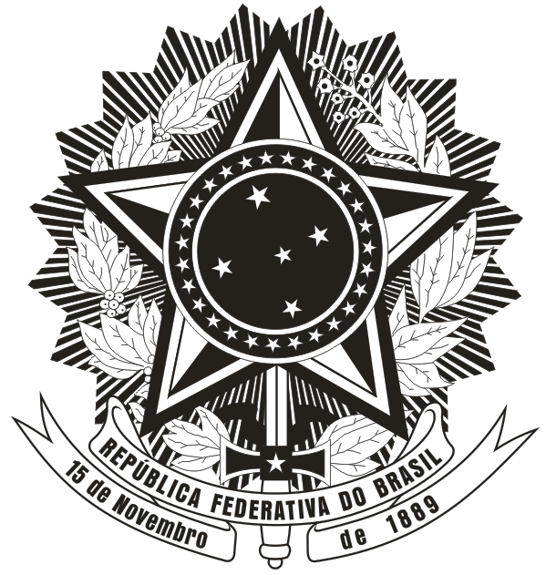
MINISTÉRIO DA EDUCAÇÃO
UNIVERSIDADE FEDERAL DE SANTA CATARINA
CENTRO DE CIÊNCIAS DA SAÚDE
PROGRAMA DE PÓS-GRADUAÇÃO EM NUTRIÇÃO

ANEXO 07 – AUTODECLARAÇÃO DE QUILOMBOLA

- Declaro para o fim específico de atender ao Processo Seletivo do PPGN/2021 - Turma 2021, conforme
Resolução Normativa 145/2020/CUn, que sou proveniente da seguinte Comunidade Quilombola:
Nome da Comunidade: _____________________________________________________________________
Município e Estado da Federação: _____________________________________________________________

- Declaro ainda que estou ciente de que detectada a falsidade desta autodeclaração sujeito-me às penas da lei.

Florianópolis, _______ de ____________________ de 2021.

Nome do Candidato(a):___________________________________________________________________________
Assinatura do Candidato (a) : ______________________________________________________________________

3. Nome da liderança: _______________________________________________________________________
Telefone: _____________________________________________________________________________________
Assinatura: ____________________________________________________________________________________

PARECER DA COMISSÃO DE VALIDAÇÃO DE AUTODECLARAÇÃO DE CANDIDATO(A) Quilombola

A Comissão após avaliação dos documentos do(a) candidato(a):

( ) SIM. Valida essa autodeclaração.

( ) NÃO valida essa autodeclaração e NÃO habilita o(a) candidato(a) para a continuidade do processo seletivo pelas ações afirmativas.

Florianópolis, _______ de ____________________ de 2021.

Assinatura da Presidência da Comissão:

